 | 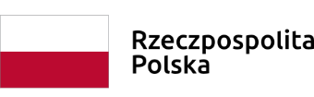 | 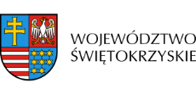

Dnia 20 sierpnia 2018 roku podpisana została z Gminą Brody
z siedzibą: ul. Stanisława Staszica 3, 27-230 Brody umowa o dofinansowanie projektu nr RPSW.07.02.00-26-0030/16 pn. Rozwój potencjału endogenicznego poprzez wykorzystanie walorów turystycznych Zalewu Brodzkiego usytuowanego w Dolinie Kamiennej do Działania 7.2 RPOWŚ na lata 2014-2020 w ramach DWUETAPOWEGO KONKURSU ZAMKNIĘTEGO nr RPSW.07.02.00-IZ.00-078/16

Wartość dofinansowania: 5 670 116,75 PLN
Całkowita wartość inwestycji : 9 417 740,67 PLN

